Проєкт
Долинська міська рада
Калуського району Івано-Франківської області
восьме скликання
(шістдесята сесія)

РІШЕННЯ

Від _______.2025 № _____-60/2025
м. Долина

Про детальний план території
по вул. Грушевського, 19 у м. Долина,
звернення гр. Максимович М. В.

Розглянувши клопотання громадянки Максимович Марії Володимирівни, про розроблення детального плану території по вул. Грушевського, 19 у м. Долина, відповідно до постанови Кабінету Міністрів України від 1 вересня 2021 р. № 926 «Про затвердження Порядку розроблення, оновлення, внесення змін та затвердження містобудівної документації», постанови Кабінету Міністрів України від 9 серпня 2024 р. № 909 «Деякі питання реалізації експериментального проекту щодо запровадження Містобудівного кадастру на державному рівні», ДБН Б.1.1-14:2021 «Склад та зміст містобудівної документації на місцевому рівні», керуючись ст. 8, 19, 20, 21 Закону України «Про регулювання містобудівної діяльності», Законом України 711-IX «Про внесення змін до деяких законодавчих актів України щодо планування використання земель», ст. 26 Закону України «Про місцеве самоврядування в Україні», міська рада

В И Р І Ш И Л А :

1. Розробити детальний план території для реконструкції магазину «Інтер’єр» та магазину «Посуд» під торгово-офісні приміщення по вул. Грушевського, 19 у м. Долина.

2. Встановити строки проведення підготовчих процедур з розроблення детального плану території дев’яносто днів з дня прийняття рішення.

3. Прогнозовані правові, економічні наслідки та наслідки для навколишнього природного середовища (у тому числі для здоров’я населення): збільшення робочих місць, розвиток підприємницької діяльності.

4. Замовнику містобудівної документації - відділу містобудування та архітектури Долинської міської ради організувати розроблення детального плану території, оприлюднення в засобах масової інформації та затвердження в установленому законом порядку.

Міський голова Іван ДИРІВ
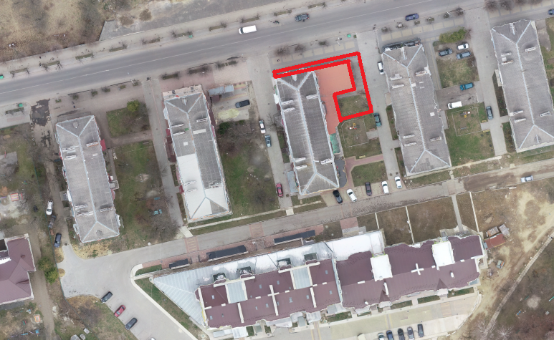
1. Ситуаційна схема

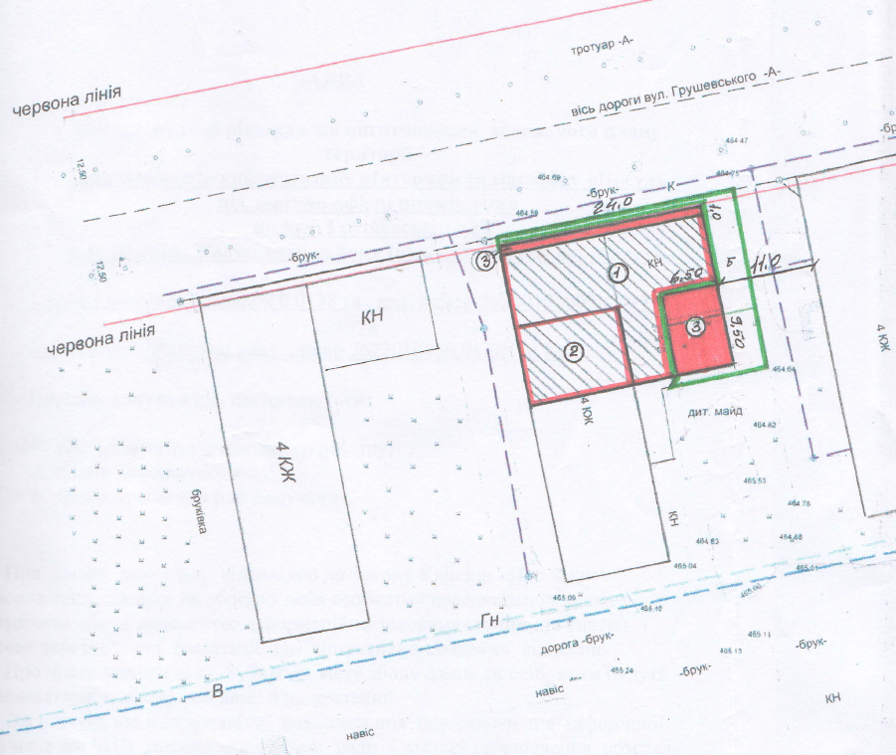
2. Схема намірів

Проєкт
Долинська міська рада
Калуського району Івано-Франківської області
восьме скликання
(шістдесята сесія)

РІШЕННЯ

Від _______.2025 № _____-60/2025
м. Долина

Про детальний план території
по вул. Торгова, 4 у м. Долина

Розглянувши клопотання громадянки Рачок Лілії Вікторівни, про розроблення детального плану території по вул. Торгова, 4 у м. Долина, відповідно до постанови Кабінету Міністрів України від 1 вересня 2021 р. № 926 «Про затвердження Порядку розроблення, оновлення, внесення змін та затвердження містобудівної документації», постанови Кабінету Міністрів України від 9 серпня 2024 р. № 909 «Деякі питання реалізації експериментального проекту щодо запровадження Містобудівного кадастру на державному рівні», ДБН Б.1.1-14:2021 «Склад та зміст містобудівної документації на місцевому рівні», керуючись ст. 8, 19, 20, 21 Закону України «Про регулювання містобудівної діяльності», Законом України 711-IX «Про внесення змін до деяких законодавчих актів України щодо планування використання земель», ст. 26 Закону України «Про місцеве самоврядування в Україні», міська рада

В И Р І Ш И Л А :

1. Розробити детальний план території для реконструкції виробничо-адміністративної будівлі під торгово-складські приміщення по вул. Торгова, 4 у м. Долина.

2. Встановити строки проведення підготовчих процедур з розроблення детального плану території дев’яносто днів з дня прийняття рішення.

3. Прогнозовані правові, економічні наслідки та наслідки для навколишнього природного середовища (у тому числі для здоров’я населення): збільшення робочих місць, розвиток підприємницької діяльності.

4. Замовнику містобудівної документації - відділу містобудування та архітектури Долинської міської ради організувати розроблення детального плану території, оприлюднення в засобах масової інформації та затвердження в установленому законом порядку.

Міський голова Іван ДИРІВ

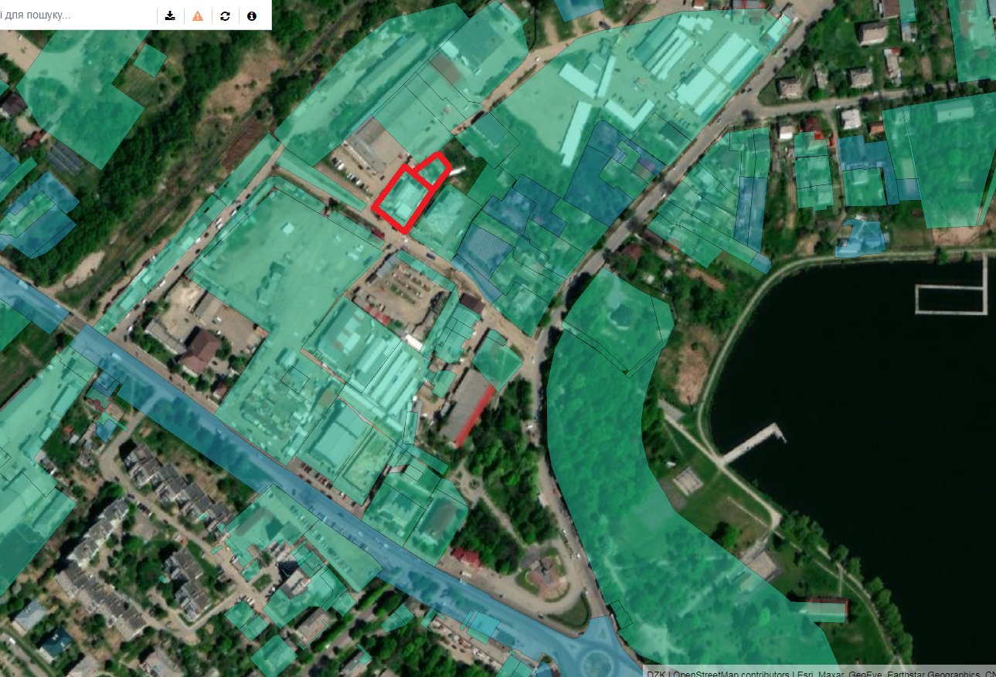
1. Ситуаційна схема

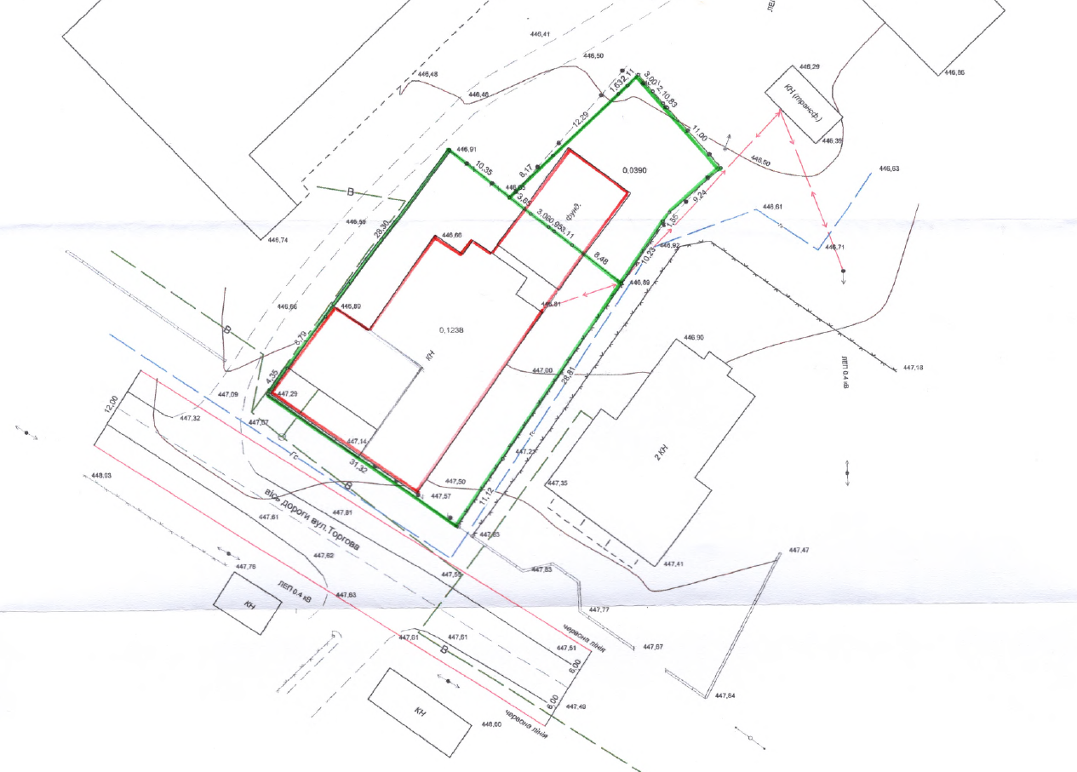
2. Геодезичне знімання
Проєкт
Долинська міська рада
Калуського району Івано-Франківської області
восьме скликання
(шістдесята сесія)

РІШЕННЯ

Від _______.2025 № _____-60/2025
м. Долина

Про детальний план території
по вул. Молодіжна у м. Долина

Розглянувши клопотання громадянина Містюка Віктора Васильовича, про розроблення детального плану території по вул. Молодіжна у м. Долина, відповідно до постанови Кабінету Міністрів України від 1 вересня 2021 р. № 926 «Про затвердження Порядку розроблення, оновлення, внесення змін та затвердження містобудівної документації», постанови Кабінету Міністрів України від 9 серпня 2024 р. № 909 «Деякі питання реалізації експериментального проекту щодо запровадження Містобудівного кадастру на державному рівні», ДБН Б.1.1-14:2021 «Склад та зміст містобудівної документації на місцевому рівні», керуючись ст. 8, 19, 20, 21 Закону України «Про регулювання містобудівної діяльності», Законом України 711-IX «Про внесення змін до деяких законодавчих актів України щодо планування використання земель», ст. 26 Закону України «Про місцеве самоврядування в Україні», міська рада

В И Р І Ш И Л А :

1. Розробити детальний план території для нового будівництва багатоквартирного житлового будинку по вул. Молодіжна у м. Долина.

2. Встановити строки проведення підготовчих процедур з розроблення детального плану території дев’яносто днів з дня прийняття рішення.

3. Прогнозовані правові, економічні наслідки та наслідки для навколишнього природного середовища (у тому числі для здоров’я населення): збільшення житлового фонду.

4. Замовнику містобудівної документації - відділу містобудування та архітектури Долинської міської ради організувати розроблення детального плану території, оприлюднення в засобах масової інформації та затвердження в установленому законом порядку.

Міський голова Іван ДИРІВ

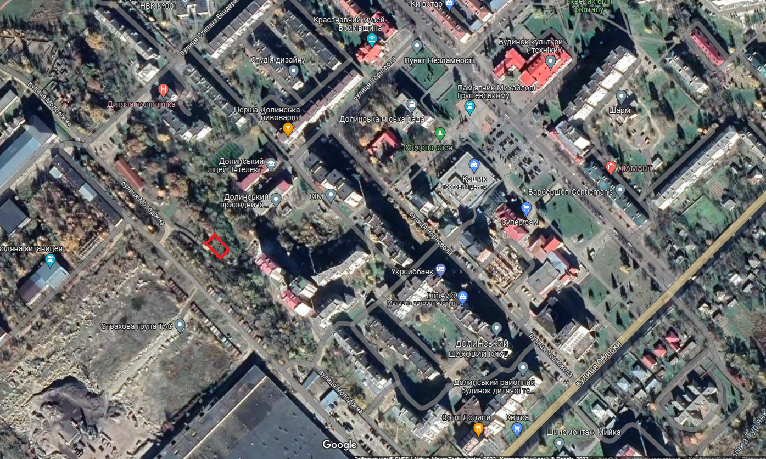
1. Ситуаційна схема

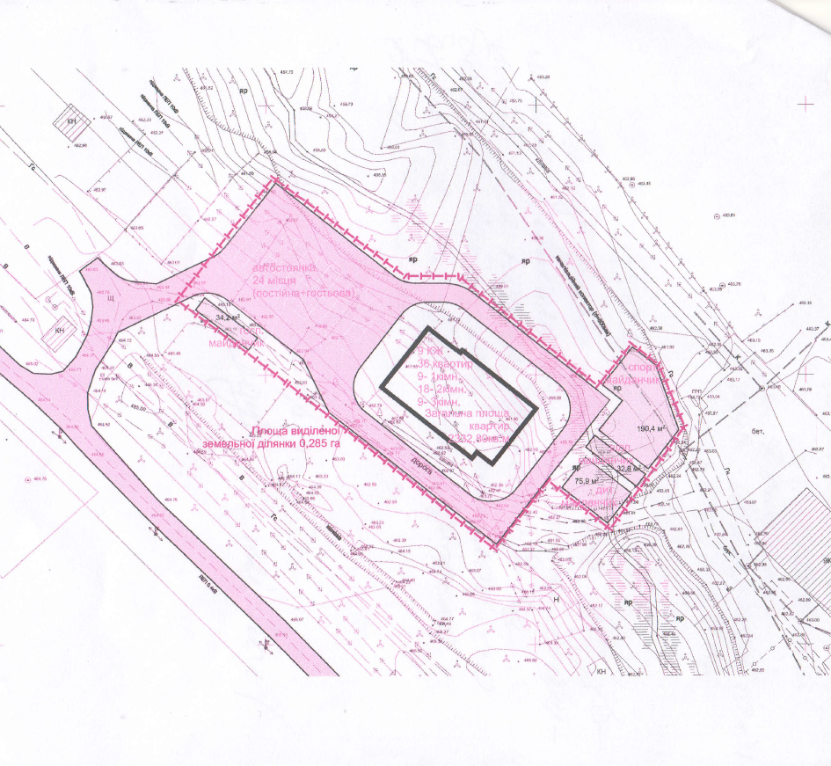

2. Намір розробки детального плану території

Проєкт
Долинська міська рада
Калуського району Івано-Франківської області
восьме скликання
(шістдесята сесія)

РІШЕННЯ

Від _______.2025 № _____-60/2025
м. Долина

Про детальний план території
по вул. Торгова, 2 у м. Долина

Розглянувши клопотання релігійної організації «Івано-Франківська місцева релігійна громада Свідків Єгови», яка знаходиться у м. Івано-Франківськ, вул. В.Івасюка, 50-А, про розроблення детального плану території по вул. Торгова, 2 у м. Долина, відповідно до постанови Кабінету Міністрів України від 1 вересня 2021 р. № 926 «Про затвердження Порядку розроблення, оновлення, внесення змін та затвердження містобудівної документації», постанови Кабінету Міністрів України від 9 серпня 2024 р. № 909 «Деякі питання реалізації експериментального проекту щодо запровадження Містобудівного кадастру на державному рівні», ДБН Б.1.1-14:2021 «Склад та зміст містобудівної документації на місцевому рівні», керуючись ст. 8, 19, 20, 21 Закону України «Про регулювання містобудівної діяльності», Законом України 711-IX «Про внесення змін до деяких законодавчих актів України щодо планування використання земель», ст. 26 Закону України «Про місцеве самоврядування в Україні», міська рада

В И Р І Ш И Л А :

1. Розробити детальний план території для реконструкції культової будівлі «Зал Царств» по вул. Торгова, 2 у м. Долина.

2. Встановити строки проведення підготовчих процедур з розроблення детального плану території дев’яносто днів з дня прийняття рішення.

3. Прогнозовані правові, економічні наслідки та наслідки для навколишнього природного середовища (у тому числі для здоров’я населення): забезпечення потреб релігійних організацій.

4. Замовнику містобудівної документації - відділу містобудування та архітектури Долинської міської ради організувати розроблення детального плану території, оприлюднення в засобах масової інформації та затвердження в установленому законом порядку.

Міський голова Іван ДИРІВ

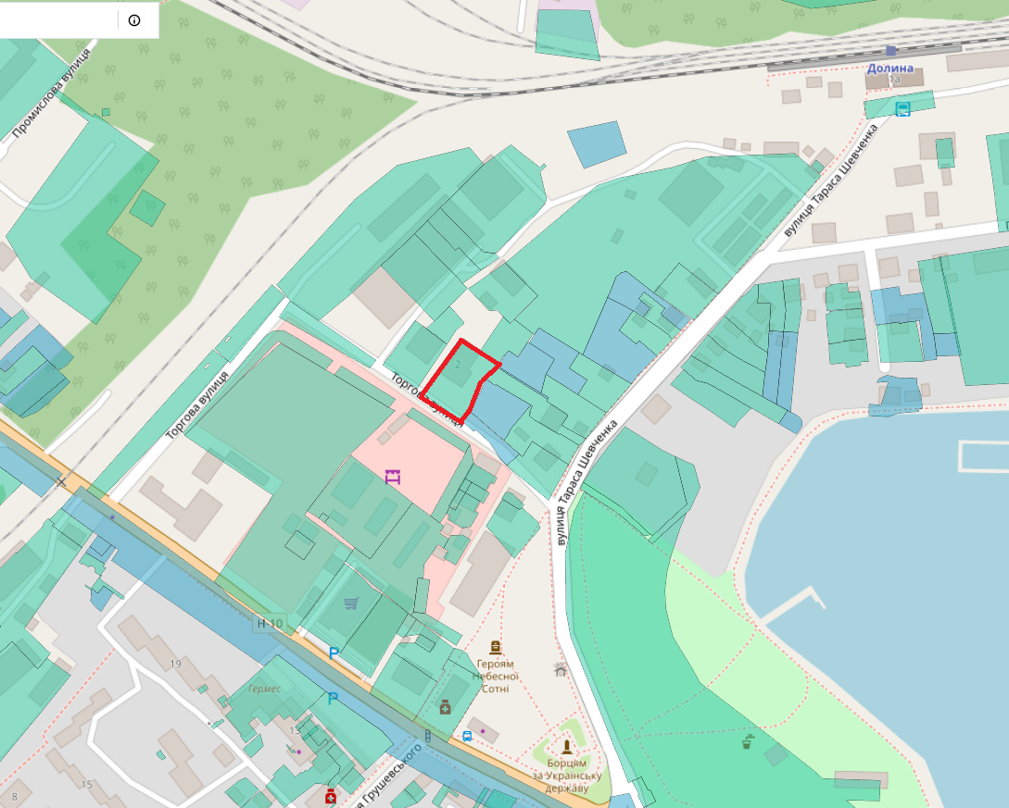
1. Ситуаційна схема

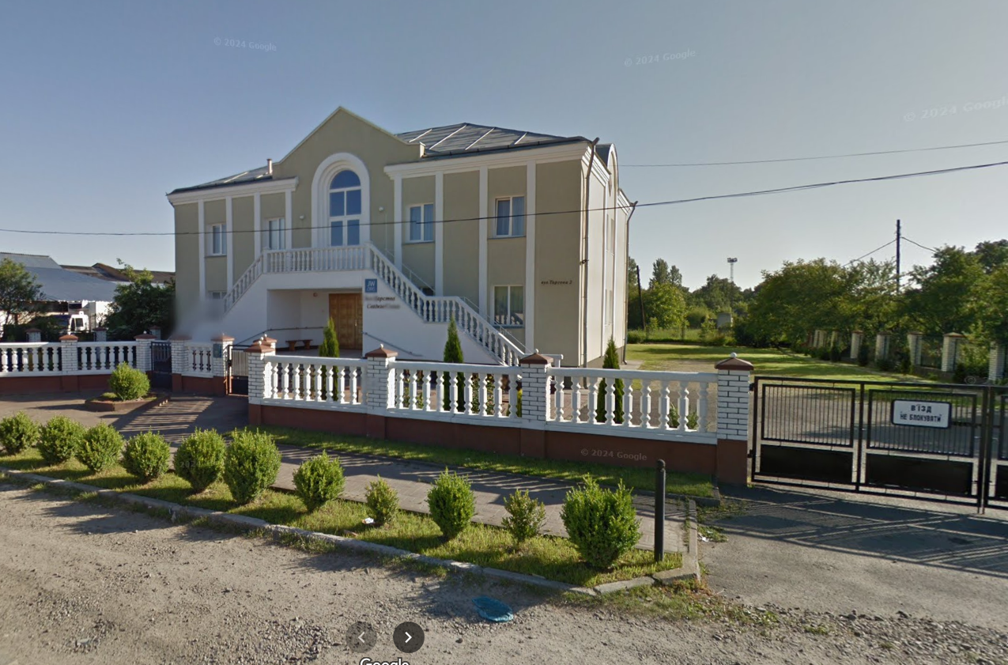
2. Фото

Проєкт
Долинська міська рада
Калуського району Івано-Франківської області
восьме скликання
(шістдесята сесія)

РІШЕННЯ

Від _______.2025 № _____-60/2025
м. Долина

Про детальний план території
по вул. Полюляка, 1-Б у м. Долина

Розглянувши клопотання громадянина Юринця Назарія Івановича, про розроблення детального плану території по вул. Полюляка, 1-Б у м. Долина, відповідно до постанови Кабінету Міністрів України від 1 вересня 2021 р. № 926 «Про затвердження Порядку розроблення, оновлення, внесення змін та затвердження містобудівної документації», постанови Кабінету Міністрів України від 9 серпня 2024 р. № 909 «Деякі питання реалізації експериментального проекту щодо запровадження Містобудівного кадастру на державному рівні», ДБН Б.1.1-14:2021 «Склад та зміст містобудівної документації на місцевому рівні», керуючись ст. 8, 19, 20, 21 Закону України «Про регулювання містобудівної діяльності», Законом України 711-IX «Про внесення змін до деяких законодавчих актів України щодо планування використання земель», ст. 26 Закону України «Про місцеве самоврядування в Україні», міська рада

В И Р І Ш И Л А :

1. Розробити детальний план території для нового будівництва багатоквартирного житлового будинку з вбудовано-прибудованими торгово-офісними приміщеннями по вул. Полюляка, 1-Б у м. Долина.

2. Встановити строки проведення підготовчих процедур з розроблення детального плану території дев’яносто днів з дня прийняття рішення.

3. Прогнозовані правові, економічні наслідки та наслідки для навколишнього природного середовища (у тому числі для здоров’я населення): збільшення житлового фонду, розвиток підприємницької діяльності.

4. Замовнику містобудівної документації - відділу містобудування та архітектури Долинської міської ради організувати розроблення детального плану території, оприлюднення в засобах масової інформації та затвердження в установленому законом порядку.

Міський голова Іван ДИРІВ
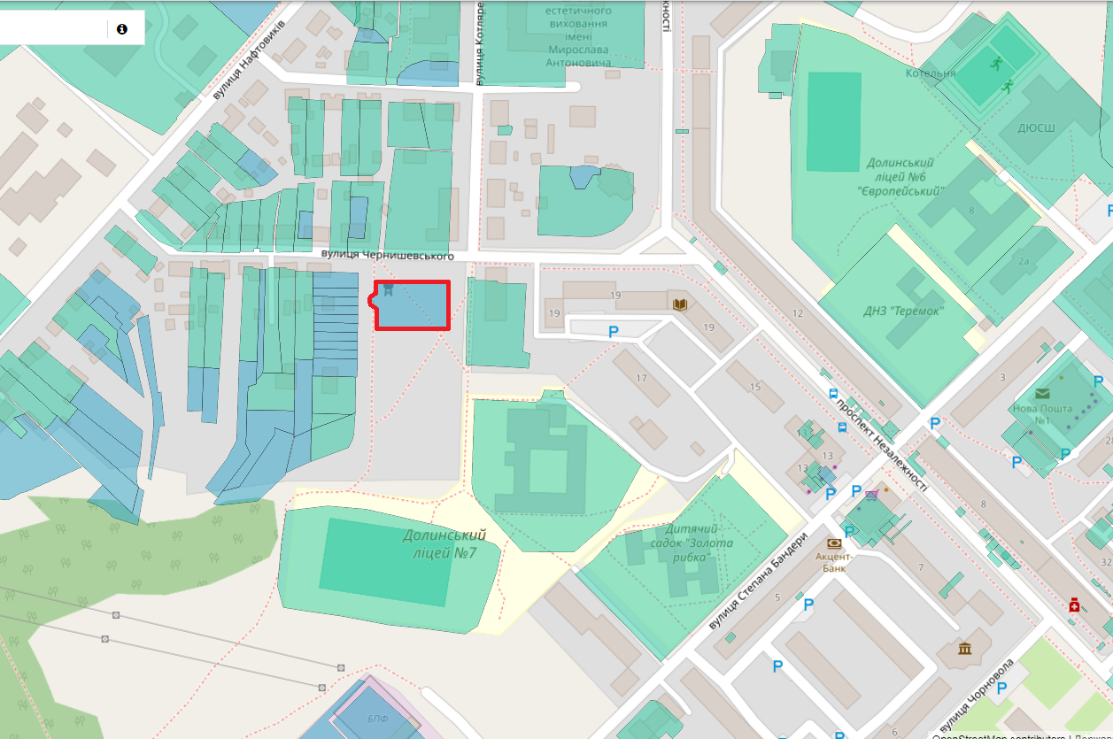
1.Ситуаційна схема

Проєкт
Долинська міська рада
Калуського району Івано-Франківської області
восьме скликання
(шістдесята сесія)

РІШЕННЯ

Від _______.2025 № _____-60/2025
м. Долина

Про детальний план території
по вул. Довбуша, 6,
приміщення 10 у м. Долина

Розглянувши клопотання товариства з обмеженою відповідальністю «Амбуд», яке знаходиться у м. Львів, вул. Кульпарківська, 230, корп. А/47, про розроблення детального плану території по вул. Довбуша, 6, приміщення 10 у м. Долина, відповідно до постанови Кабінету Міністрів України від 1 вересня 2021 р. № 926 «Про затвердження Порядку розроблення, оновлення, внесення змін та затвердження містобудівної документації», постанови Кабінету Міністрів України від 9 серпня 2024 р. № 909 «Деякі питання реалізації експериментального проекту щодо запровадження Містобудівного кадастру на державному рівні», ДБН Б.1.1-14:2021 «Склад та зміст містобудівної документації на місцевому рівні», керуючись ст. 8, 19, 20, 21 Закону України «Про регулювання містобудівної діяльності», Законом України 711-IX «Про внесення змін до деяких законодавчих актів України щодо планування використання земель», ст. 26 Закону України «Про місцеве самоврядування в Україні», міська рада

В И Р І Ш И Л А :

1. Розробити детальний план території для реконструкції торгового приміщення (магазин №10) під торгово-розважальні приміщення по Довбуша, 6, приміщення 10 у м. Долина.

2. Встановити строки проведення підготовчих процедур з розроблення детального плану території дев’яносто днів з дня прийняття рішення.

3. Прогнозовані правові, економічні наслідки та наслідки для навколишнього природного середовища (у тому числі для здоров’я населення): збільшення робочих місць, розвиток підприємницької діяльності.

4. Замовнику містобудівної документації - відділу містобудування та архітектури Долинської міської ради організувати розроблення детального плану території, оприлюднення в засобах масової інформації та затвердження в установленому законом порядку.

Міський голова Іван ДИРІВ
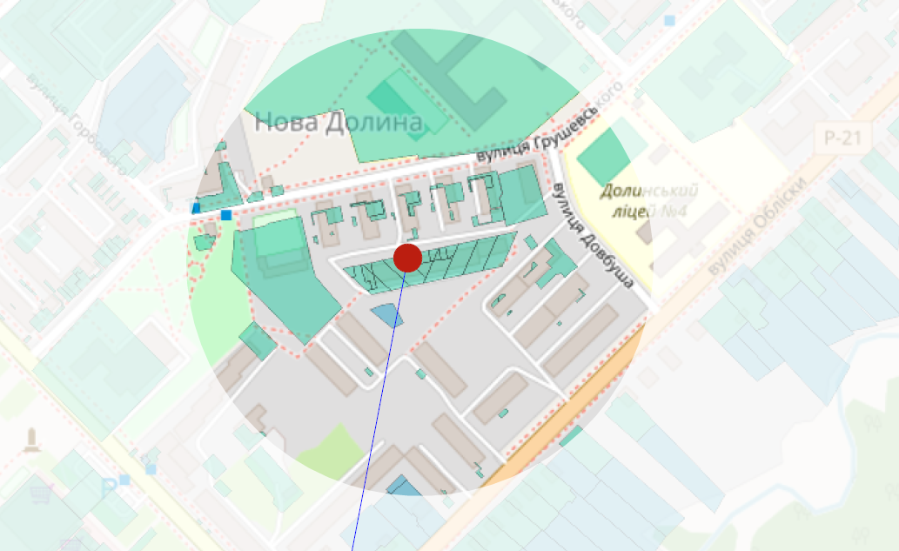
1. Ситуаційна схема

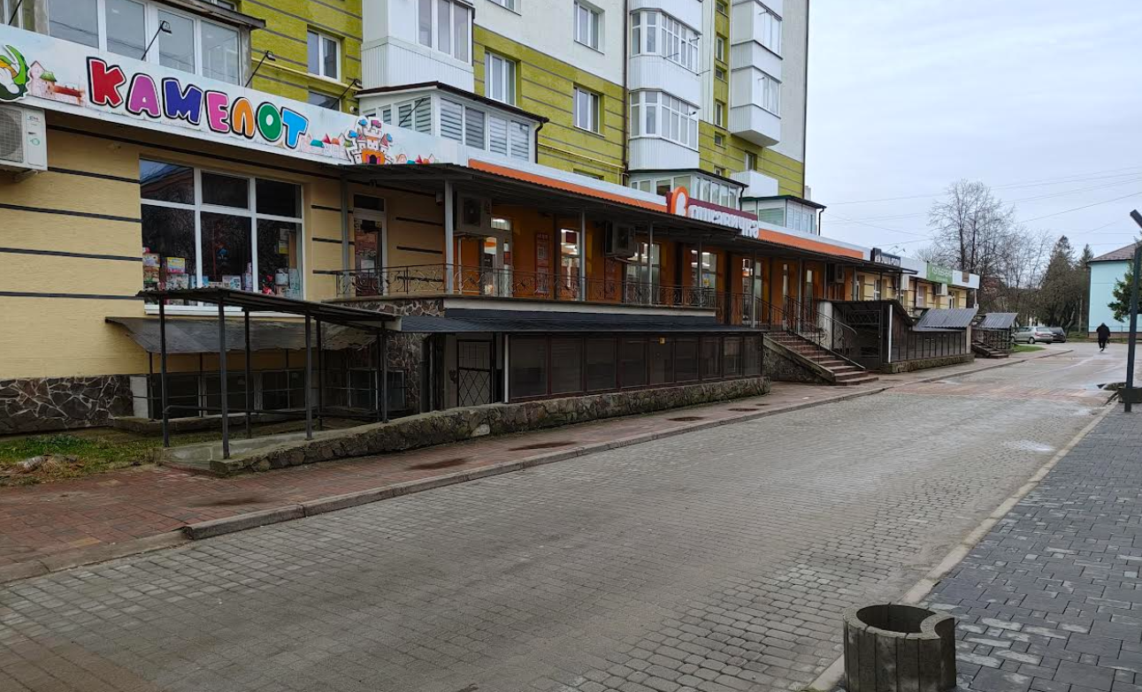2. Фотофіксація
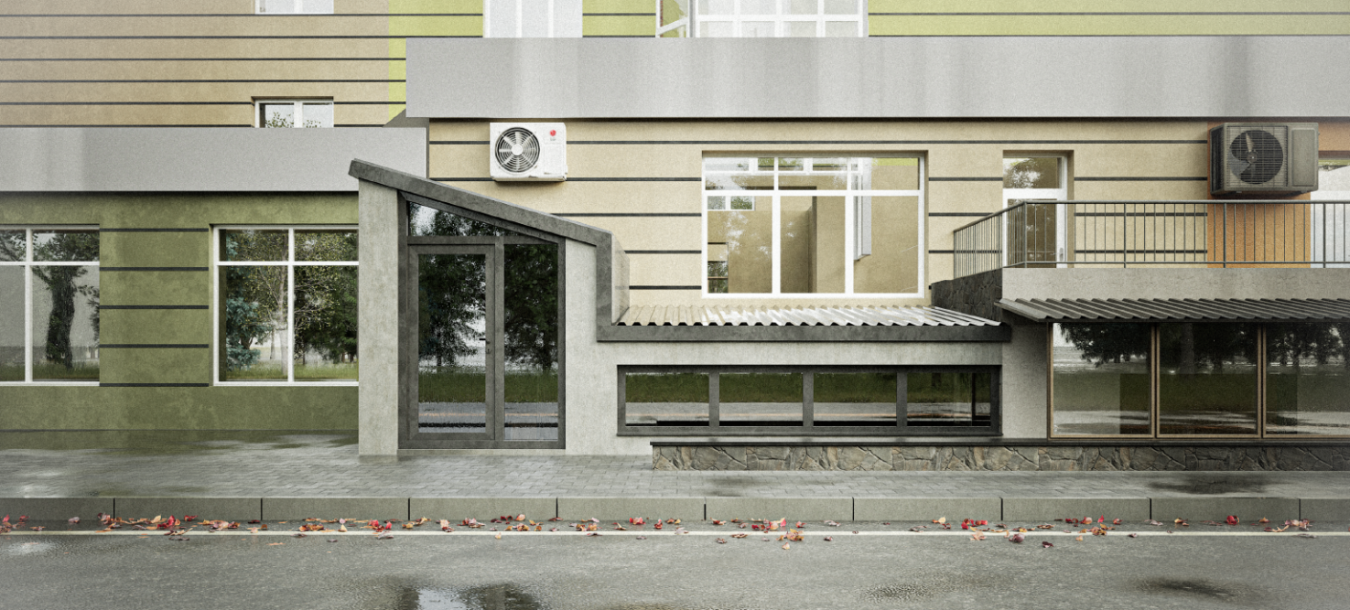
3. Намір реконструкції
Проєкт
Долинська міська рада
Калуського району Івано-Франківської області
восьме скликання
(шістдесята сесія)

РІШЕННЯ

Від _______.2025 № _____-60/2025
м. Долина

Про детальний план території
по вул. Молодіжна, 12 у м. Долина

Розглянувши клопотання громадянина Голубовського Олега Зіновійовича, рішення Долинської міської ради від 30.05.2023 №2207-32/2023 «Про детальний план території по вул. Молодіжна, 12 у м. Долина», протокол громадських слухань містобудівної документації від 04.09.2023, протокол №24 засідання архітектурно-містобудівної ради від 06.11.2023, відповідно до постанови Кабінету Міністрів України від 1 вересня 2021 р. № 926 «Про затвердження Порядку розроблення, оновлення, внесення змін та затвердження містобудівної документації», постанови Кабінету Міністрів України від 9 серпня 2024 р. № 909 «Деякі питання реалізації експериментального проекту щодо запровадження Містобудівного кадастру на державному рівні», ДБН Б.1.1-14:2021 «Склад та зміст містобудівної документації на місцевому рівні», керуючись ст. 8, 19, 20, 21 Закону України «Про регулювання містобудівної діяльності», Законом України 711-IX «Про внесення змін до деяких законодавчих актів України щодо планування використання земель», ст. 26 Закону України «Про місцеве самоврядування в Україні», міська рада

В И Р І Ш И Л А :

Затвердити детальний план території для нового будівництва багатоквартирного житлового будинку з торгово-офісними приміщеннями по вул. Молодіжна, 12 у м. Долина.

Міський голова Іван ДИРІВ

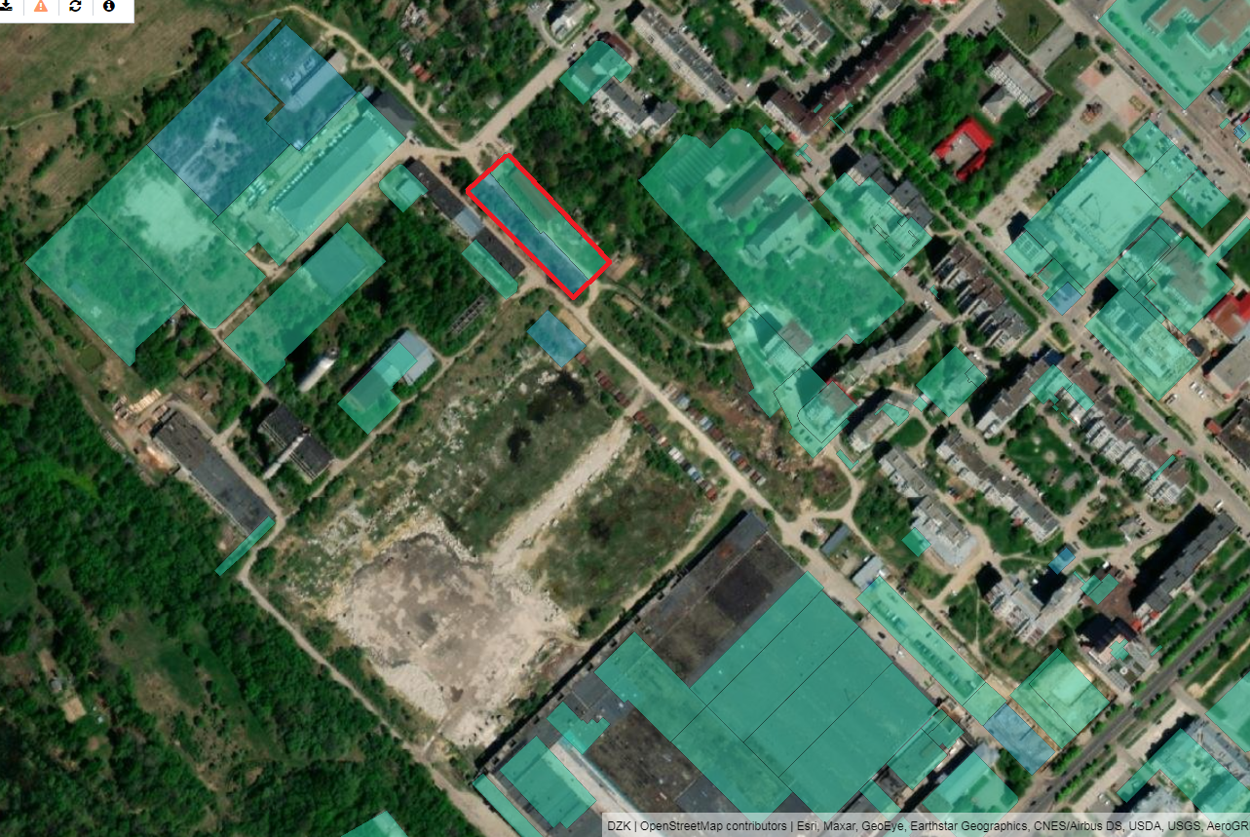
- Ситуаційна схема

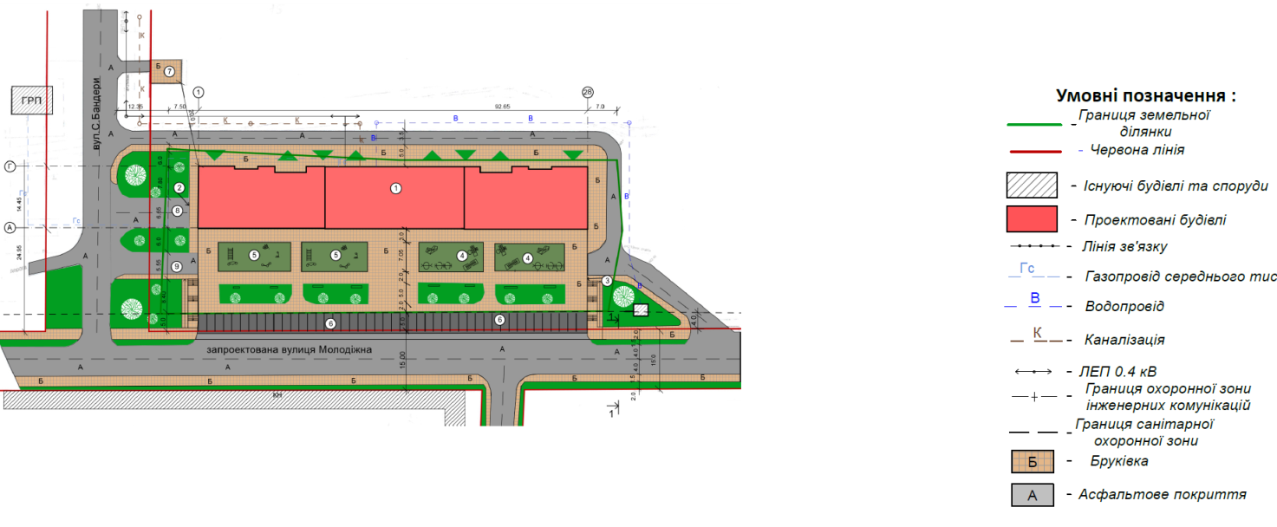
- Детальний план території

Проєкт
Долинська міська рада
Калуського району Івано-Франківської області
восьме скликання
(шістдесята сесія)

РІШЕННЯ

Від _______.2025 № _____-60/2025
м. Долина

Про детальний план території
по вул. Грушевського, 20,
приміщення 100 у м. Долина

Розглянувши клопотання громадянки Ролдугіної Людмили Миколаївни, про затвердження детального плану території по вул. Грушевського, 20, приміщення 100 у м. Долина, рішення Долинської міської ради від 02.05.2024 №2646-42/2024 «Про детальний план території по вул. Грушевського, 20, приміщення 100 у м. Долина», протокол громадських слухань містобудівної документації від 17.06.2024, протокол №26 засідання архітектурно-містобудівної ради від 22.08.2024, відповідно до постанови Кабінету Міністрів України від 1 вересня 2021 р. № 926 «Про затвердження Порядку розроблення, оновлення, внесення змін та затвердження містобудівної документації», постанови Кабінету Міністрів України від 9 серпня 2024 р. № 909 «Деякі питання реалізації експериментального проекту щодо запровадження Містобудівного кадастру на державному рівні», ДБН Б.1.1-14:2021 «Склад та зміст містобудівної документації на місцевому рівні», керуючись ст. 8, 19, 20, 21 Закону України «Про регулювання містобудівної діяльності», Законом України 711-IX «Про внесення змін до деяких законодавчих актів України щодо планування використання земель», ст. 26 Закону України «Про місцеве самоврядування в Україні», міська рада

В И Р І Ш И Л А :

Затвердити детальний план території для реконструкції приміщення, магазину під торгово-офісні приміщення по вул. Грушевського, 20, приміщення 100 у м. Долина.

Міський голова Іван ДИРІВ

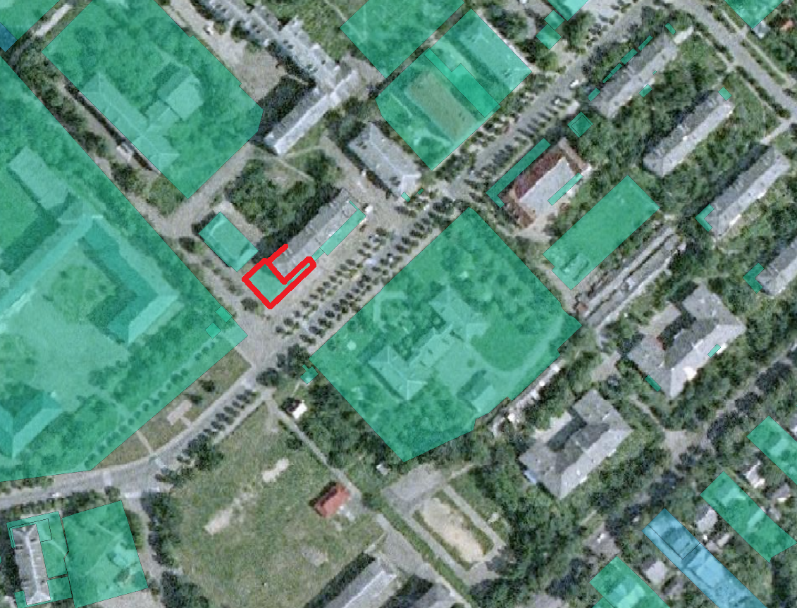
1. Ситуаційна схема

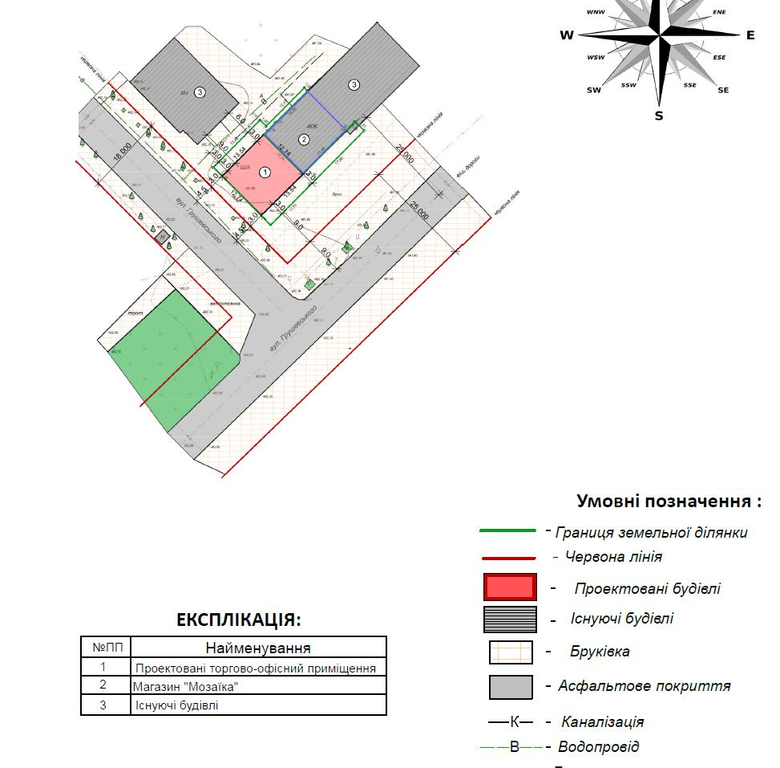
- Детальний план території
Проєкт
Долинська міська рада
Калуського району Івано-Франківської області
восьме скликання
(шістдесята сесія)

РІШЕННЯ

Від _______.2025 № _____-60/2025
м. Долина

Про детальний план території
на майдані Січових Стрільців, 5 у м. Долина

Розглянувши клопотання громадянина Пастуха Івана Івановича, про затвердження детального плану території на майдані Січових Стрільців, 5 у м. Долина, рішення Долинської міської ради від 29.06.2023 №2222-33/2023 «Про детальний план території на майдані Січових Стрільців, 5 у м. Долина», протокол громадських слухань містобудівної документації від 13.03.2024, протокол №25 засідання архітектурно-містобудівної ради від 25.04.2024, відповідно до постанови Кабінету Міністрів України від 1 вересня 2021 р. № 926 «Про затвердження Порядку розроблення, оновлення, внесення змін та затвердження містобудівної документації», постанови Кабінету Міністрів України від 9 серпня 2024 р. № 909 «Деякі питання реалізації експериментального проекту щодо запровадження Містобудівного кадастру на державному рівні», ДБН Б.1.1-14:2021 «Склад та зміст містобудівної документації на місцевому рівні», керуючись ст. 8, 19, 20, 21 Закону України «Про регулювання містобудівної діяльності», Законом України 711-IX «Про внесення змін до деяких законодавчих актів України щодо планування використання земель», ст. 26 Закону України «Про місцеве самоврядування в Україні», міська рада

В И Р І Ш И Л А :

Затвердити детальний план території для нового будівництва кафетерію з торгово-офісними приміщеннями на майдані Січових Стрільців, 5 у м. Долина.

Міський голова Іван ДИРІВ

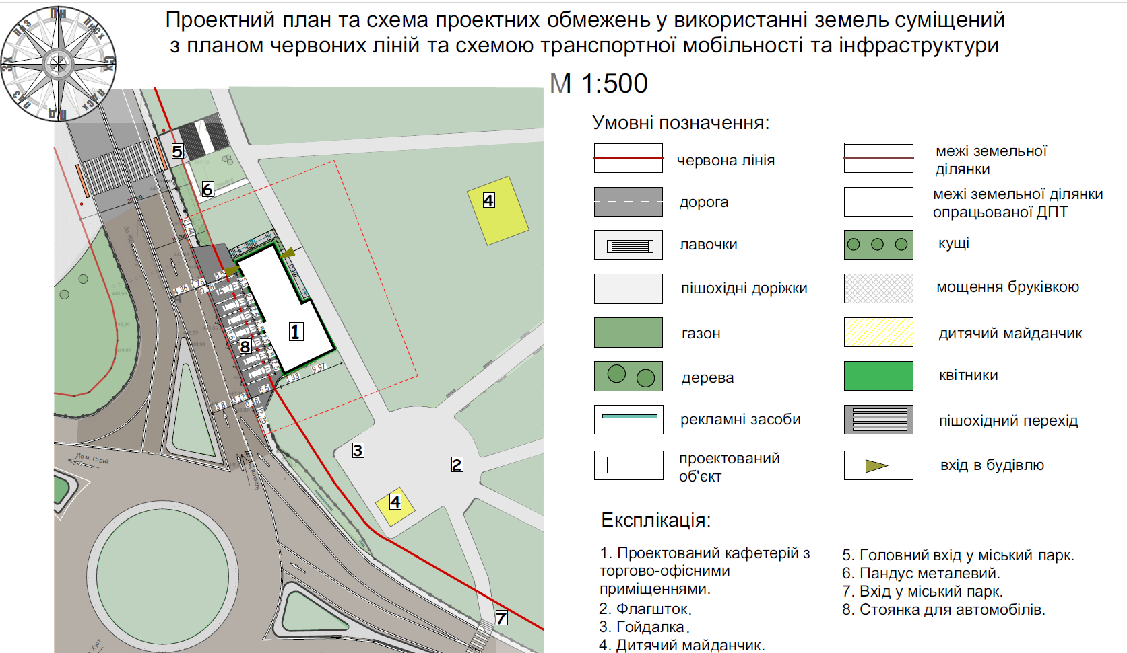
- Детальний план території.
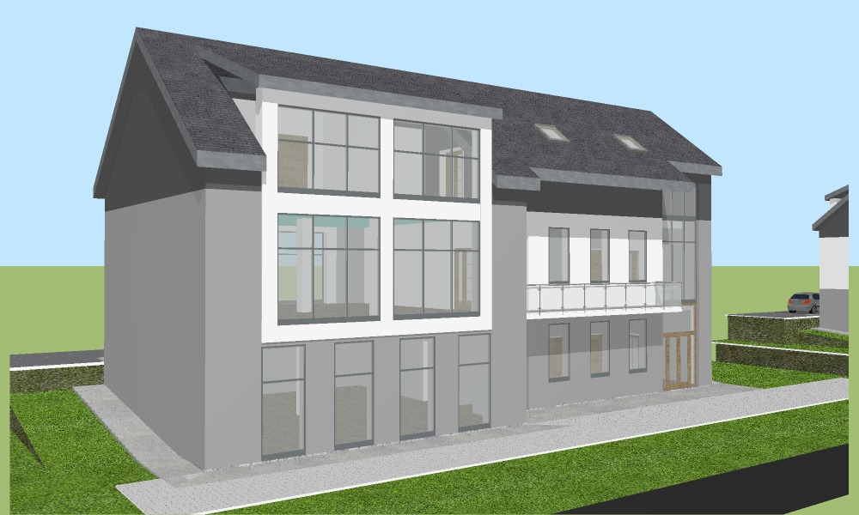
2. Візуалізація
Проєкт
Долинська міська рада
Калуського району Івано-Франківської області
восьме скликання
(шістдесята сесія)

РІШЕННЯ

Від _______.2025 № _____-60/2025
м. Долина

Про детальний план території
по вул. Обліски, 66-Б у м. Долина
Розглянувши клопотання громадянки Бойчук Мар’яни Олегівни, про затвердження детального плану території по вул. Обліски, 66-Б у м. Долина, рішення Долинської міської ради від 24.10.2023 №2426-35/2023 «Про детальний план території по вул. Обліски, 66-Б у м. Долина», протокол громадських слухань містобудівної документації від 22.08.2024, протокол №26 засідання архітектурно-містобудівної ради від 22.08.2024, відповідно до постанови Кабінету Міністрів України від 1 вересня 2021 р. № 926 «Про затвердження Порядку розроблення, оновлення, внесення змін та затвердження містобудівної документації», постанови Кабінету Міністрів України від 9 серпня 2024 р. № 909 «Деякі питання реалізації експериментального проекту щодо запровадження Містобудівного кадастру на державному рівні», ДБН Б.1.1-14:2021 «Склад та зміст містобудівної документації на місцевому рівні», керуючись ст. 8, 19, 20, 21 Закону України «Про регулювання містобудівної діяльності», Законом України 711-IX «Про внесення змін до деяких законодавчих актів України щодо планування використання земель», ст. 26 Закону України «Про місцеве самоврядування в Україні», міська рада

В И Р І Ш И Л А :

Затвердити детальний план території для нового будівництва виробничо-складських та офісного приміщень по вул. Обліски, 66-Б у м. Долина.

Міський голова Іван ДИРІВ

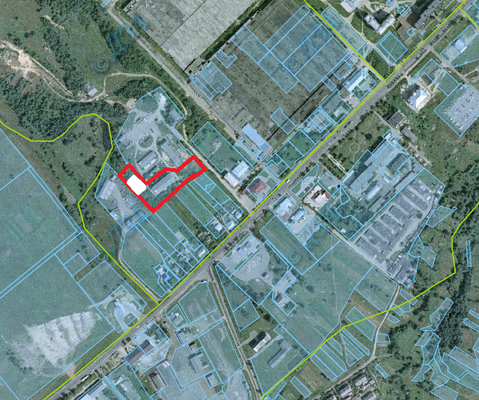
1. Ситуаційна схема

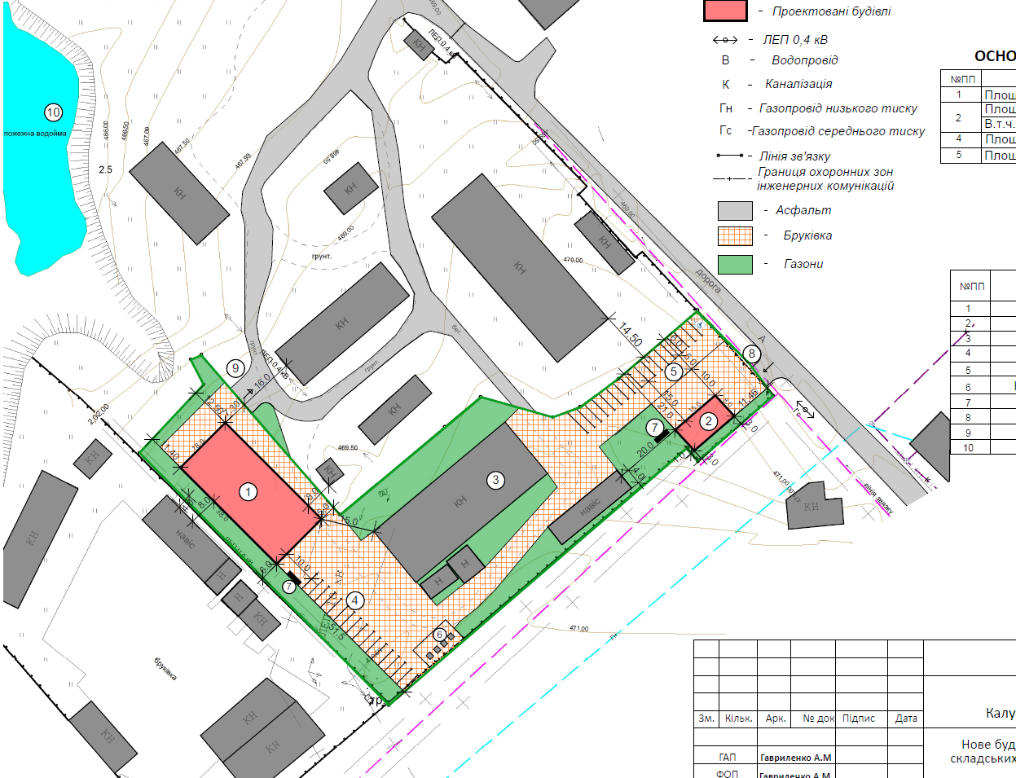
2. Детальний план території.

Проєкт
Долинська міська рада
Калуського району Івано-Франківської області
восьме скликання
(шістдесята сесія)

РІШЕННЯ

Від _______.2025 № _____-60/2025
м. Долина

Про детальний план території
по вул. Тур’янська, 3 у с. Мала Тур’я
Розглянувши клопотання малого підприємства «Влад», яке знаходиться по вул. Тур’янська, 3 у с. Мала Тур’я Калуського району, про розроблення детального плану території по вул. Тур’янська, 3 у с. Мала Тур’я, відповідно до постанови Кабінету Міністрів України від 1 вересня 2021 р. № 926 «Про затвердження Порядку розроблення, оновлення, внесення змін та затвердження містобудівної документації», постанови Кабінету Міністрів України від 9 серпня 2024 р. № 909 «Деякі питання реалізації експериментального проекту щодо запровадження Містобудівного кадастру на державному рівні», ДБН Б.1.1-14:2021 «Склад та зміст містобудівної документації на місцевому рівні», керуючись ст. 8, 19, 20, 21 Закону України «Про регулювання містобудівної діяльності», Законом України 711-IX «Про внесення змін до деяких законодавчих актів України щодо планування використання земель», ст. 26 Закону України «Про місцеве самоврядування в Україні», міська рада

В И Р І Ш И Л А :

1. Розробити детальний план території для нового будівництва адміністративно-побутового приміщення по вул. Тур’янська, 3 у с. Мала Тур’я.
2. Встановити строки проведення підготовчих процедур з розроблення детального плану території дев’яносто днів з дня прийняття рішення.

3. Прогнозовані правові, економічні наслідки та наслідки для навколишнього природного середовища (у тому числі для здоров’я населення): збільшення робочих місць, розвиток підприємницької діяльності.

4. Замовнику містобудівної документації - відділу містобудування та архітектури Долинської міської ради організувати розроблення детального плану території, оприлюднення в засобах масової інформації та затвердження в установленому законом порядку.

Міський голова Іван ДИРІВ

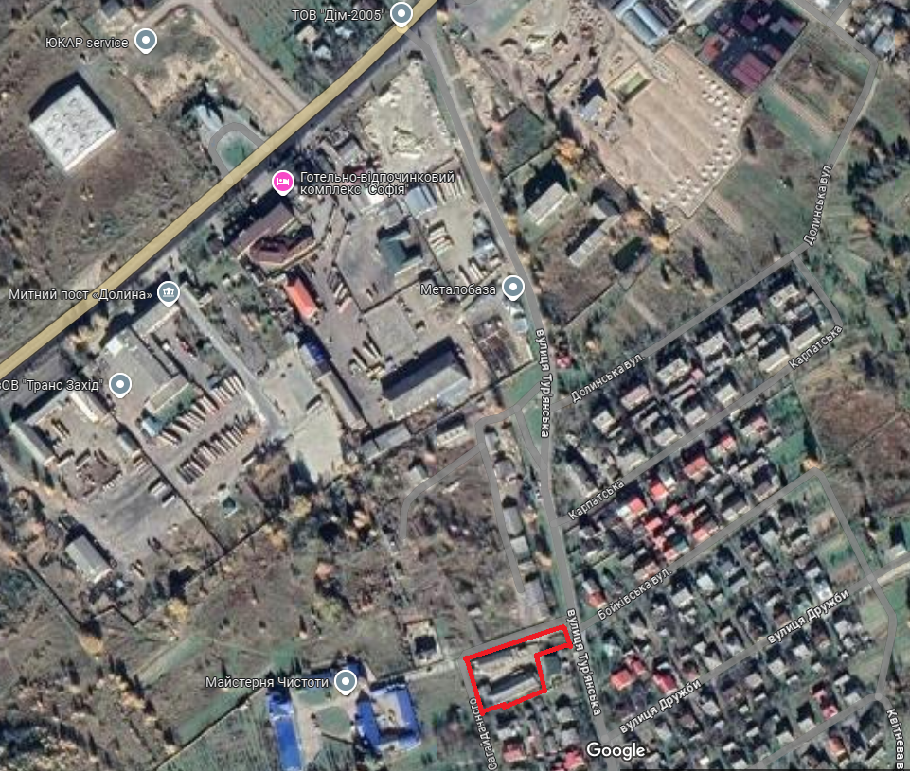
1. Ситуаційна схема

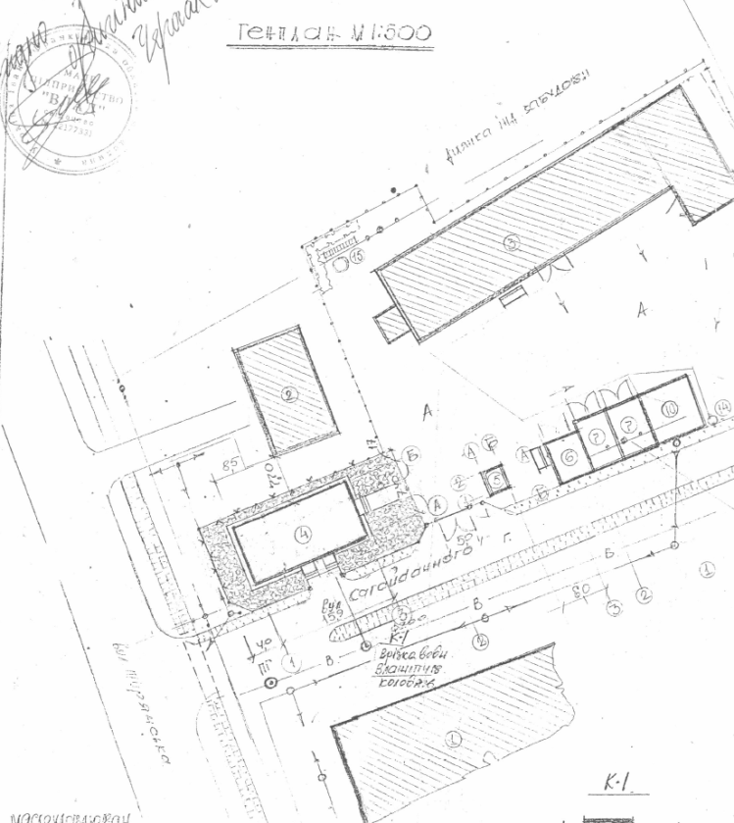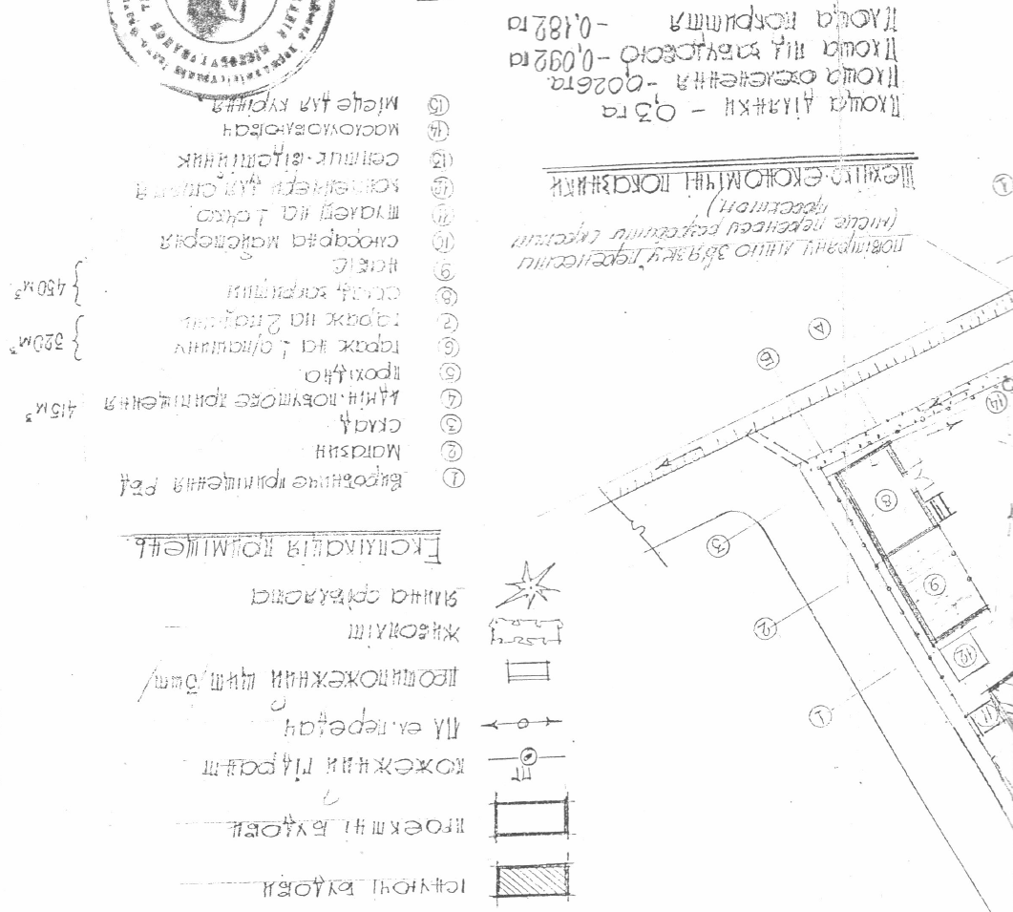
2. Схема наміру

Проєкт
Долинська міська рада
Калуського району Івано-Франківської області
восьме скликання
(шістдесята сесія)

РІШЕННЯ

Від _______.2025 № _____-60/2025
м. Долина

Про детальний план території
по вул. Обліски, 119 у м. Долина
Розглянувши клопотання Долинського гаражного кооперативу «Човник», який знаходиться по вул. Обліски, 119 у м. Долина, про розроблення детального плану території по вул. Обліски, 119 у м. Долина, відповідно до постанови Кабінету Міністрів України від 1 вересня 2021 р. № 926 «Про затвердження Порядку розроблення, оновлення, внесення змін та затвердження містобудівної документації», постанови Кабінету Міністрів України від 9 серпня 2024 р. № 909 «Деякі питання реалізації експериментального проекту щодо запровадження Містобудівного кадастру на державному рівні», ДБН Б.1.1-14:2021 «Склад та зміст містобудівної документації на місцевому рівні», керуючись ст. 8, 19, 20, 21 Закону України «Про регулювання містобудівної діяльності», Законом України 711-IX «Про внесення змін до деяких законодавчих актів України щодо планування використання земель», ст. 26 Закону України «Про місцеве самоврядування в Україні», міська рада

В И Р І Ш И Л А :

1. Розробити детальний план території для нового будівництва гаражів по вул. Обліски, 119 у м. Долина.

2. Встановити строки проведення підготовчих процедур з розроблення детального плану території дев’яносто днів з дня прийняття рішення.

3. Прогнозовані правові, економічні наслідки та наслідки для навколишнього природного середовища (у тому числі для здоров’я населення): розвиток та освоєння території.

4. Замовнику містобудівної документації - відділу містобудування та архітектури Долинської міської ради організувати розроблення детального плану території, оприлюднення в засобах масової інформації та затвердження в установленому законом порядку.

Міський голова Іван ДИРІВ

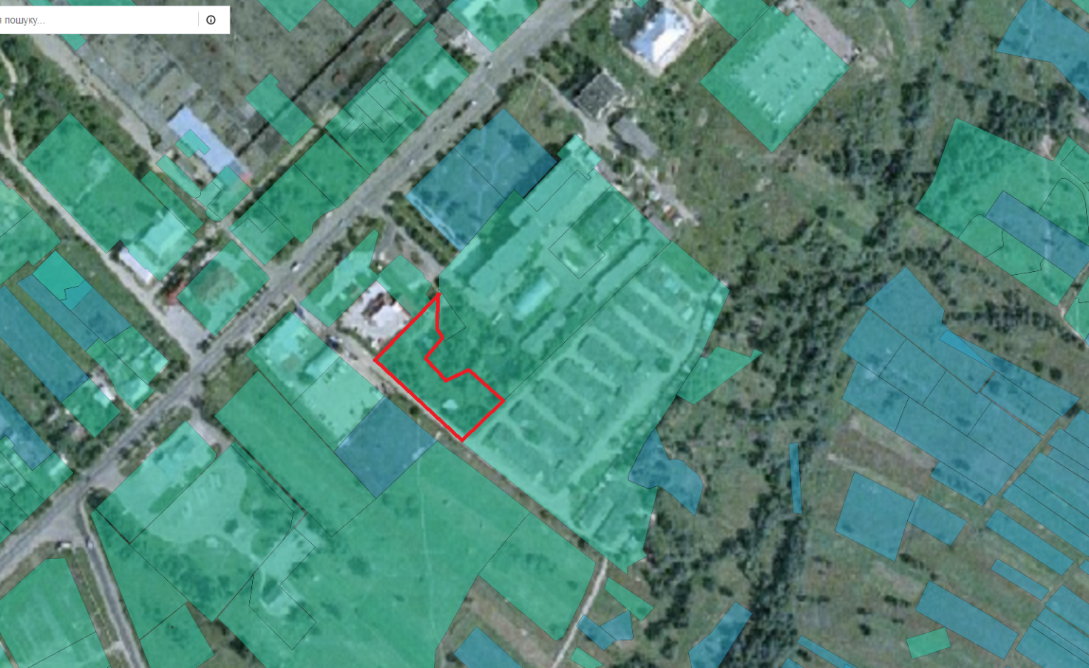
1. Ситуаційна схема.

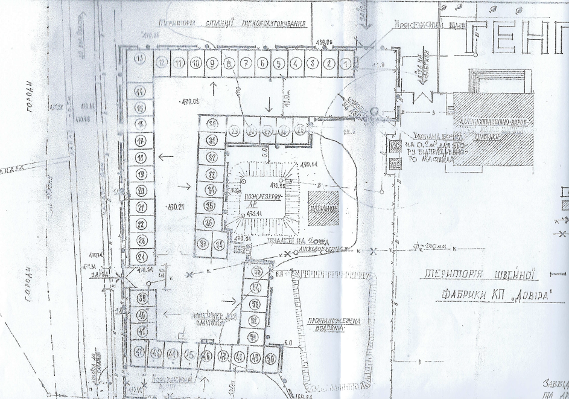
2. Схема генплану

Проєкт
Долинська міська рада
Калуського району Івано-Франківської області
восьме скликання
(шістдесята сесія)

РІШЕННЯ

Від _______.2025 № _____-60/2025
м. Долина

Про затвердження змін
до генерального плану села Тяпче

Розглянувши проєкт змін до генерального плану села Тяпче та звернення громадянина Куціля Юрія Ярославовича, про розроблення технічної документації із землеустрою щодо інвентаризації земельних ділянок, рішення Долинської міської ради від 17.11.2022 №1858-24/2022 «Про розроблення змін до генерального плану села Тяпче», протоколи громадських слухань містобудівної документації від 19.10.2023р. та від 22.12.2023р., протоколи засідань архітектурно-містобудівної ради №24 від 06.11.2023 та №25 від 25.04.2024, відповідно до постанови Кабінету Міністрів України від 1 вересня 2021 р. № 926 «Про затвердження Порядку розроблення, оновлення, внесення змін та затвердження містобудівної документації», ДБН Б.1.1-14:2021 «Склад та зміст містобудівної документації на місцевому рівні», керуючись ст. 8, 17, 20, 21 Закону України «Про регулювання містобудівної діяльності», Законом України «Про землеустрій», ст. 12, 79¹, 110, 186 Земельного кодексу України, ст. 26 Закону України «Про місцеве самоврядування в Україні», міська рада

В И Р І Ш И Л А :

1. Затвердити зміни до генерального плану села Тяпче, затвердженого рішенням Тяпчанської сільської ради від 01.08.2018 року № 294-26/2018 "Про затвердження генерального плану села Тяпче", відповідно до проектних рішень, а саме:
- зміни по ділянці №1 (зміна функціонального призначення територій на території сільськогосподарського призначення, загальною площею 1,0559 га);
- зміни по ділянці №2 (зміна функціонального призначення території на територію об’єктів дорожнього сервісу, загальною площею 0,14 га);
- зміни по ділянці №3 (зміна функціонального призначення території на територію житлово-садибної забудови, загальною площею 0,0792 га);
- зміни по ділянці №4 (зміна функціонального призначення території на територію рекреаційного призначення для будівництва та обслуговування об’єктів рекреаційного призначення, загальною площею 0,2410 га, зміна функціонального призначення території на територію земель водного фонду, загальною площею 1,2930 га та зміна пожежної водойми (проектної) на став).

2. Для підтвердження за Долинською міською радою права комунальної власності на земельні ділянки, надати Долинській міській раді дозвіл на розроблення технічної документації із землеустрою щодо інвентаризації земельних ділянок орієнтовною площею 0,24 га для будівництва та обслуговування об’єктів рекреаційного призначення та орієнтовною площею 1,29 га для рибогосподарських потреб по вул. Миру у с. Тяпче, право оренди яких підлягає продажу на земельних торгах.

3. Відділу земельних ресурсів міської ради забезпечити розроблення, погодження та затвердження в установленому законодавством порядку документації із землеустрою щодо інвентаризації земель.

4. Контроль за виконанням даного рішення покласти на постійну комісію міської ради з питань землекористування та земельних відносин.

Міський голова Іван ДИРІВ

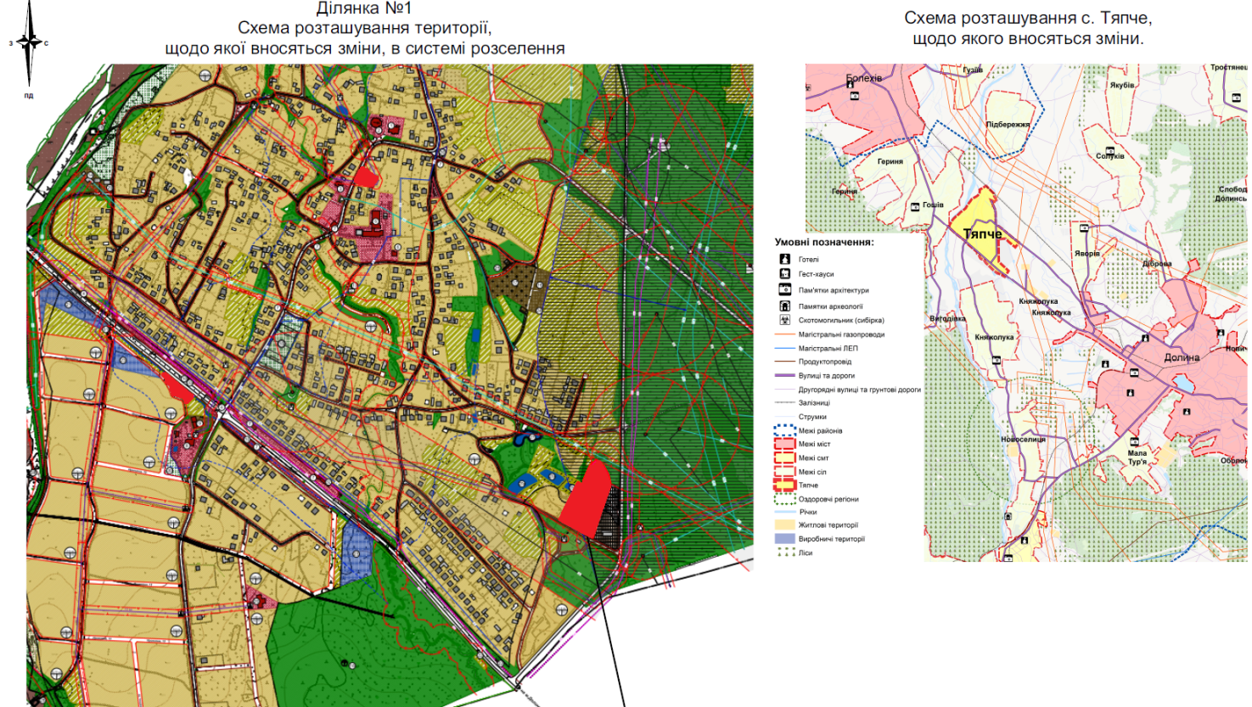
Ситуаційна схема

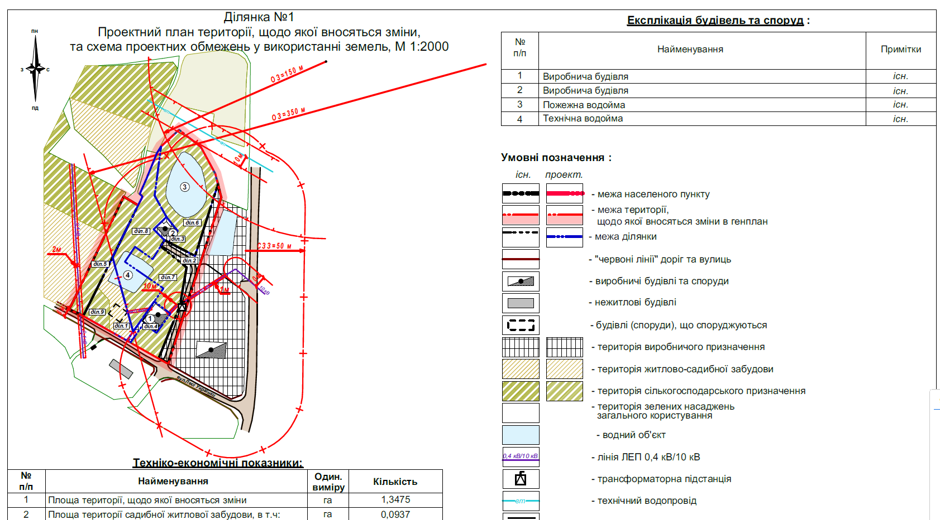
1. Зміна №1

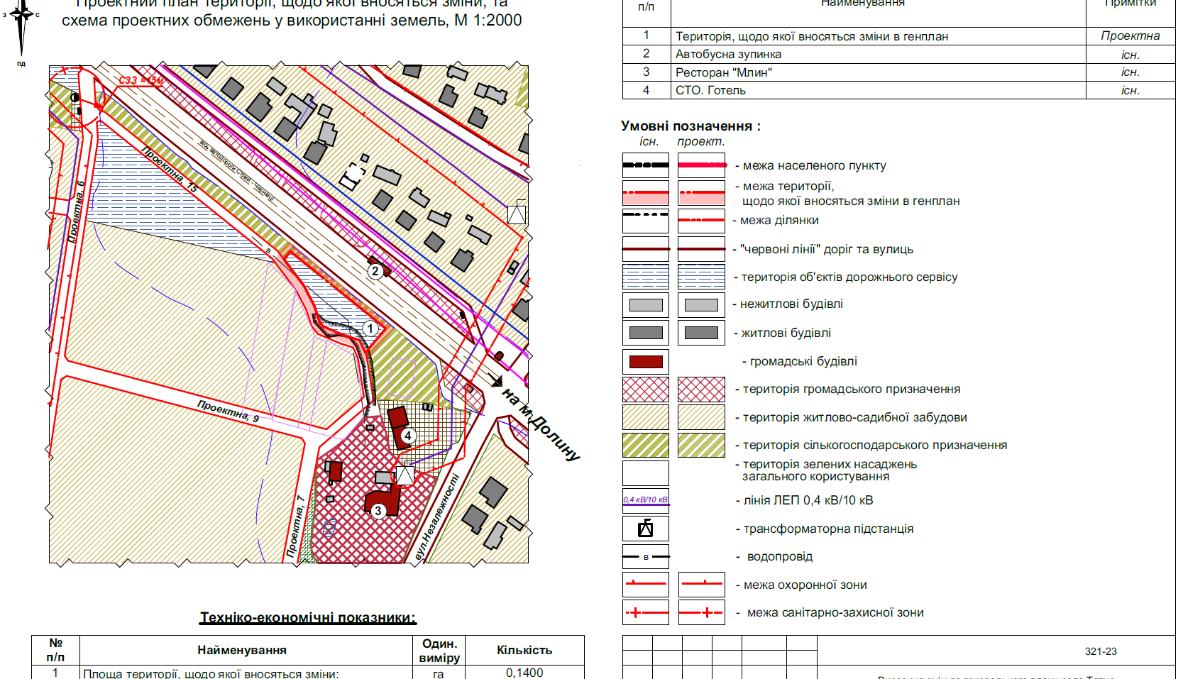
2. Зміна №2

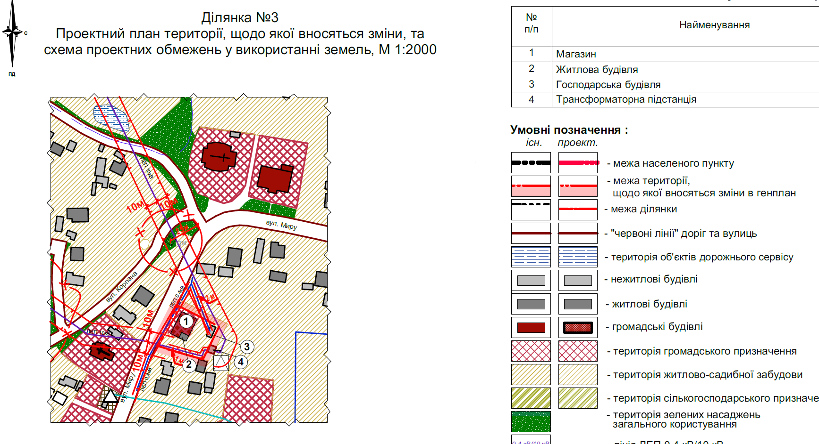
3. Зміна №3

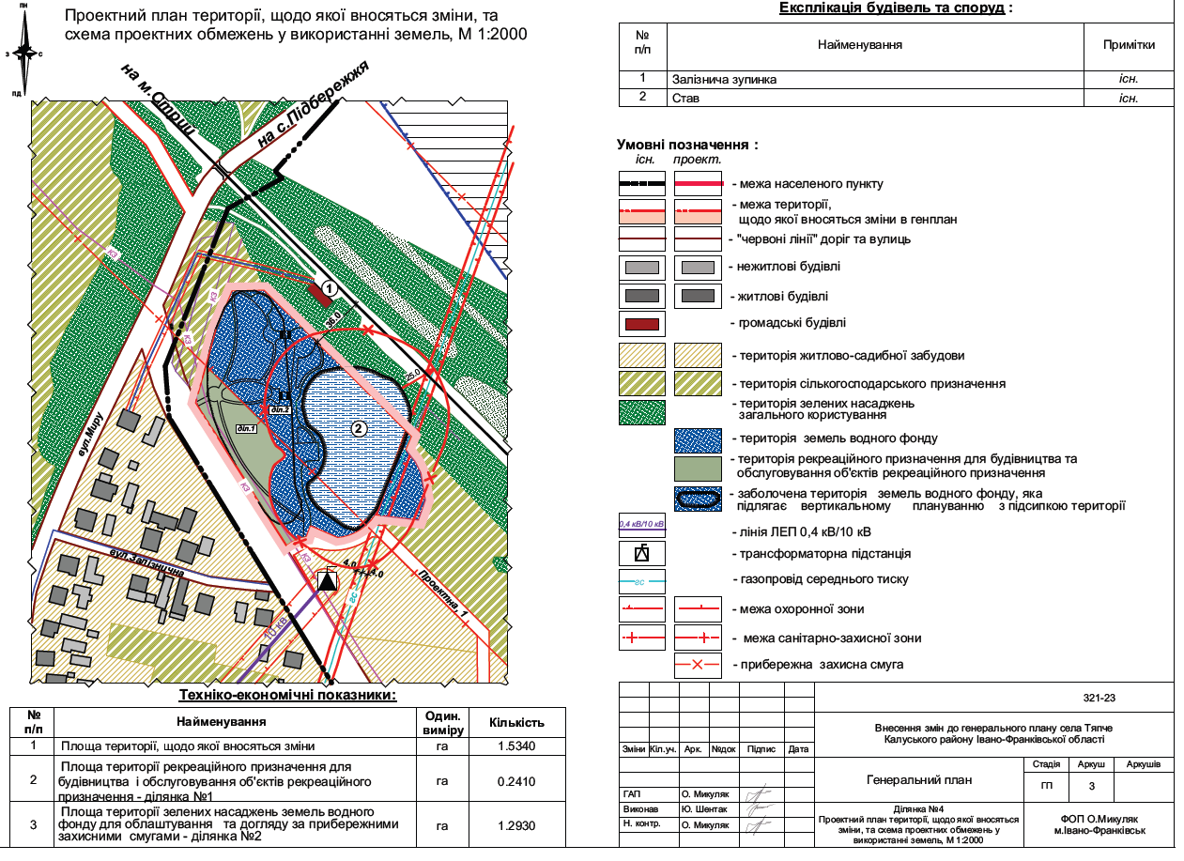
4. Зміна №4

